Brief MongoDB

VOITURE

1) Insérer les documents dans une collection Voiture

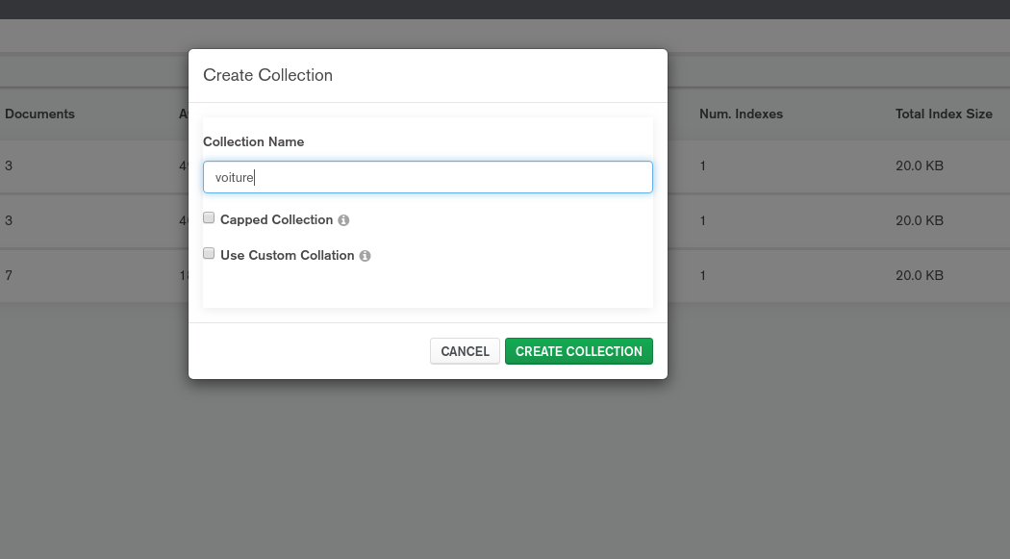

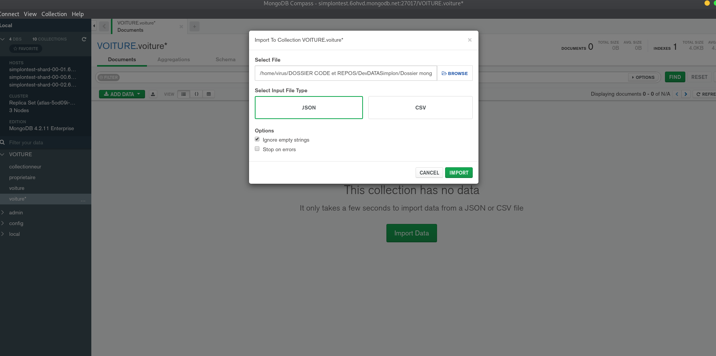

2) Selectionner tous les documents Selectionner tous les documents avec Valerio ou Rafik en propriétaire
({ Proprietaire: "Rafik" })
({ Proprietaire: "Valerio" })

3 et 4
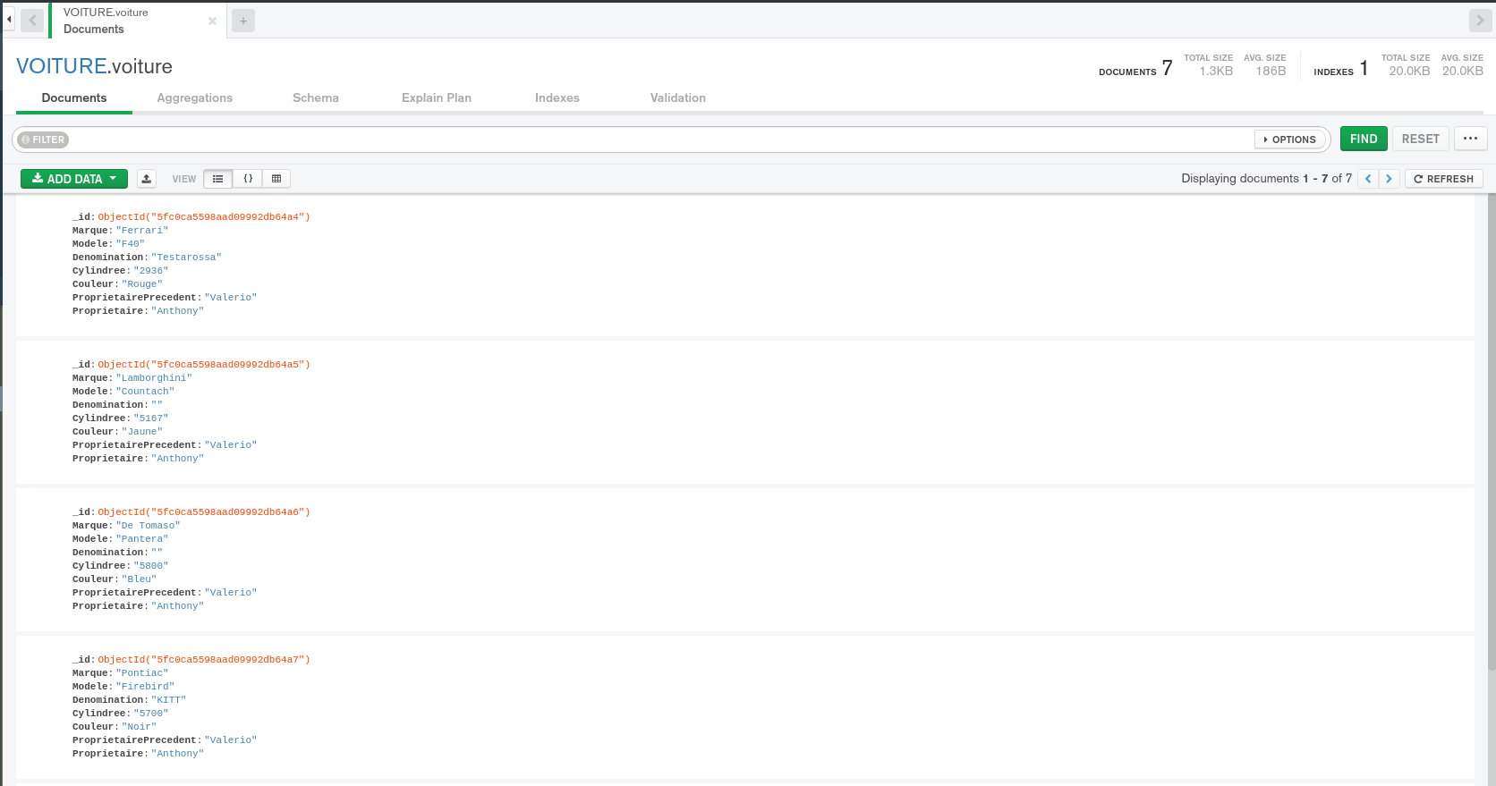

Collectionneur

1,2,3,4,5

